NOUVELLES DES TERRES - 22/03/2021

MAIRIE LES TERRES DE CHAUX

11, Chemin de Graverot

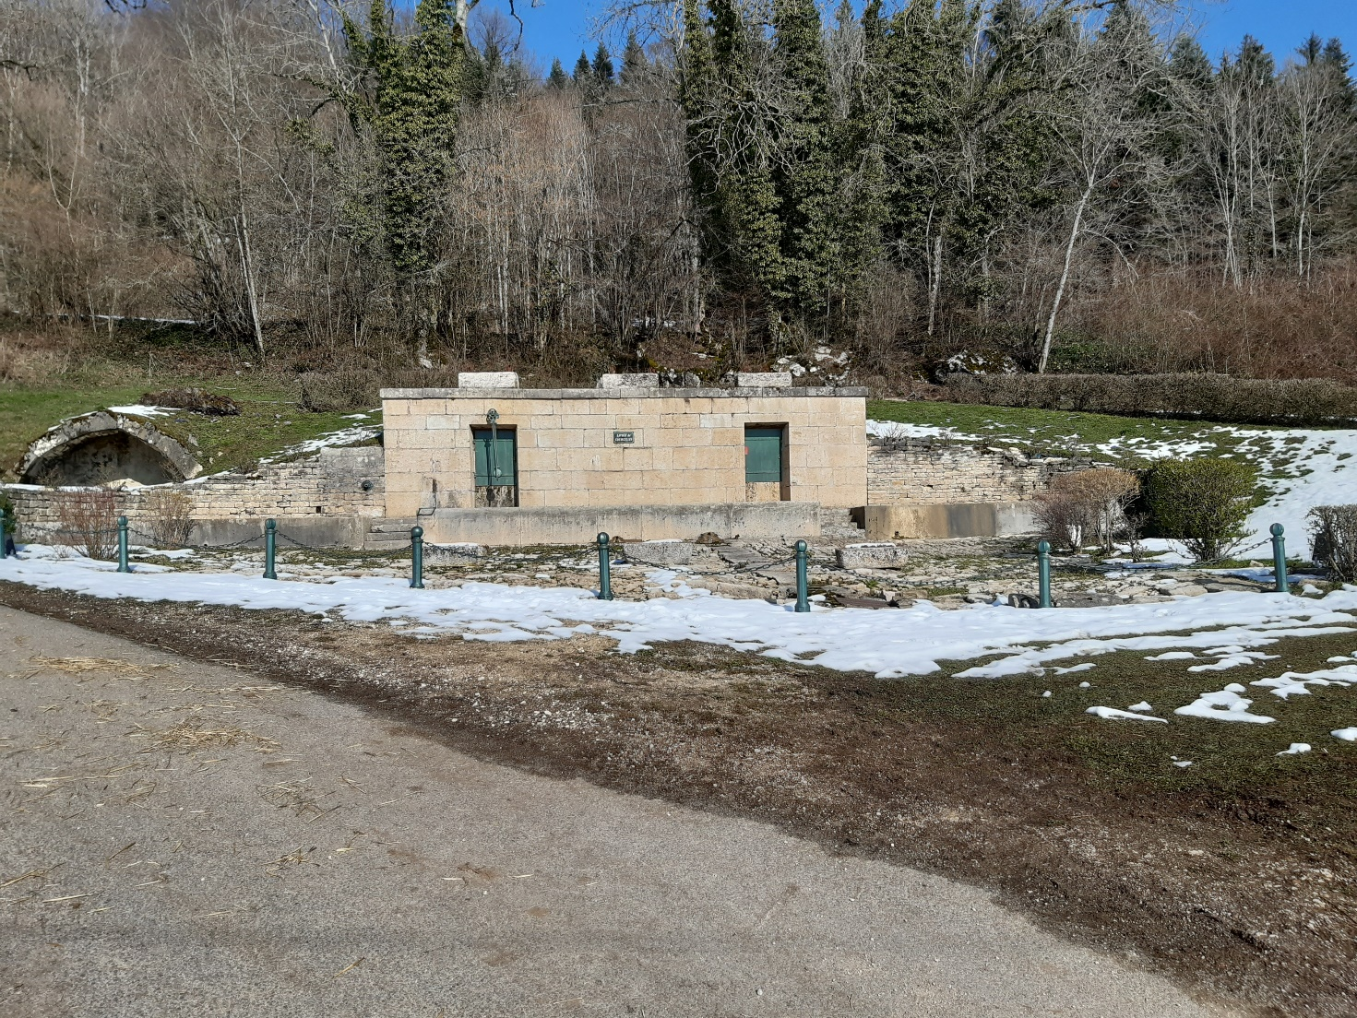www.lesterresdechaux.fr - 03 81 94 14 85 [mairie.lesterresdechaux25190@orange.fr](mailto:mairie.lesterresdechaux25190@orange.fr)

|  |
| --- |
|  |
|  |

Le printemps est arrivé. La situation sanitaire continue de s’aggraver.

Soyez vigilants, des personnes mal intentionnées profitent de ces moments de trouble pour tenter de vous soutirer des informations personnelles par téléphone ou par des mails frauduleux. Ne communiquez pas ces informations ; ne répondez pas à des appels dont vous ne connaissez pas le numéro ; ne cliquez pas sur les liens qui vous sont proposés.

Continuez à bien prendre soin de vous, à vous protéger et à protéger ceux que vous aimez.

Cordialement votre.



Chasse aux œufs

La commune organise une chasse aux œufs pour les enfants

de 0 à 11 ans.

Réservez d’ores et déjà votre samedi 3 avril.

Rendez-vous à 10h30 au parc de la mairie *(port du masque obligatoire à partir de 6 ans).*

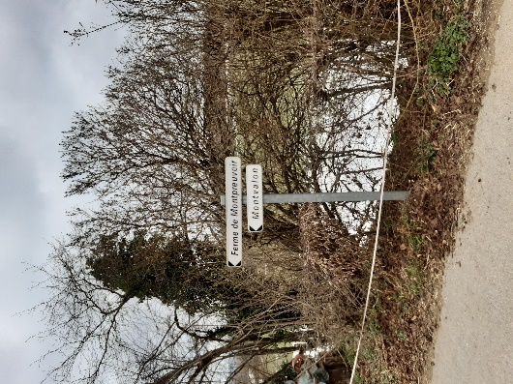

Le panneau « Montvalon » a retrouvé sa place

Il a couté 63 € à la commune ;

en espérant qu’il ne disparaisse pas à nouveau.

Le secrétariat de mairie est ouvert le mardi de 9h à 18h et le vendredi de 8h à 12h

Permanence du maire le mardi de 9h à 12h. 0630487451

Joyeux anniversaire



C’est auprès de Thérèse

BOUCON que le maire et les

adjoints se sont rendus le 18 mars

Pour fêter ses



printemps

Emploi saisonnier

La commune recherche pour cet été un jeune en renfort sur les espaces verts – 25 heures hebdomadaire en juillet et août. Le permis B est obligatoire.

Envoyer votre candidature (lettre de motivation et CV) au secrétariat de mairie avant le 30 mai.

Une candidature extérieure au village peut être acceptée.

 Vou Vaccinations

Vous trouverez les centres de vaccination les plus proches :

* Rue des Marronniers à Pont de Roide
* Centre de santé : 1 rue des Boutons à Maiche

Coupe de Bois

L’exploitation de la coupe de bois par la scierie LESCOT va débuter. La route qui relie Montprevoir (à partir du virage sous la cabane de chasse) sera fermée **en journée** à compter du 24 mars 2021 et ce pour une durée de 15 jours. Une signalisation sera mise en place.

INFORMATIONS COMMUNAUTAIRES



Deux espaces France Services sur le territoire de la CCPM

En plus de la structure située au siège de la CCPM rue Montalembert à Maiche, un nouvel espace France Services est installé à la Poste à Saint-Hippolyte. Deux sites pour permettre aux citoyens d’être aidés et accompagnés dans leurs démarches administratives. Chacun peut bien entendu se rendre dans le bureau de son choix !

Les services proposés couvrent ceux de 9 partenaires nationaux : La Poste, Pôle emploi, CAF, Assurance Maladie, Assurance Vieillesse, MSA, ministères de l’Intérieur et de la Justice, Direction générale des finances publiques.

A ces guichets uniques, les agents d’accueil sont formés pour :

* Donner une information de premier niveau (accompagnement dans les démarches quotidiennes, réponses aux questions) ;
* Mettre à disposition et accompagner l’utilisation d’outils informatiques (création d’une adresse e-mail, impression ou scan de pièces nécessaires à la constitution de dossiers administratifs).
* Aider aux démarches en ligne (navigation sur les sites des opérateurs, simulation d'allocations, demande de documents en ligne) ;
* Résoudre les cas les plus complexes en s'appuyant sur un correspondant au sein des réseaux partenaires, le cas échéant par un appel vidéo avec l'usager.

Les France Services sont aussi des lieux d’accompagnement des personnes éloignées du numérique. En fonction du niveau d’autonomie numérique et administrative de chaque usager, l’agent l’accompagne pour naviguer sur les sites institutionnels, trouver les informations relatives à son dossier, réaliser des procédures en ligne ou encore utiliser le service de visioconférence...

A noter : Tout au long de l'année, il est possible de prendre un rendez-vous physique avec un membre du centre des impôts qui se déplacera. Des permanences seront par ailleurs organisées lors de la période de remplissage des déclarations de revenus.

**FRANCE SERVICES à MAICHE** – 24 Rue Montalembert – 03 81 64 17 06

Du Lundi au Vendredi : de 9h à 12h de 14h à 17h (sauf mercredi après-midi et vendredi après-midi)

**FRANCE SERVICES à SAINT-HIPPOLYTE** – Esplanade des fêtes – 03 81 31 13 07

Du lundi au samedi : de 9h à 12h et le mardi, jeudi et vendredi de 14h à 16h

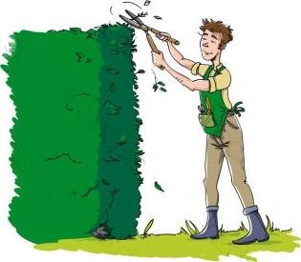Broyeur à végétaux

La communauté de Communes met gratuitement à disposition des communes membres un broyeur à végétaux mobile.

L’employé communal ou une autre personne formée à son utilisation vous accueillera ce printemps pour broyer vos coupes. Le broyat peut être récupéré ou laisser à la décharge.

Les personnes intéressées par ce dispositif sont invitées à se faire connaitre en Mairie !



Composteurs

Préval propose des composteurs en bois (85x97x84cm) au tarif préférentiel de 40€.

Les retraits auront lieu à Maîche les mercredi 24 mars et 28 avril.

Réservez-le dès maintenant au 03.81.46.49.66 ou [contact@préval.fr](mailto:contact@préval.fr)

COLLECTE DES ENCOMBRANTS

LE 16 AVRIL 2021,

Inscrivez-vous

Entre le 15 mars et le 2 avril au 03.81.64.17.06

Rappel : Un encombrant est un déchet qui, en raison de son volume et de son poids, ne peut pas être transporté dans un coffre de voiture et nécessite un mode de gestion particulier.

Ne seront pris à la collecte que les éléments inscrits au préalable,

et ce, pour un volume maximum de 1 m3 par foyer

la collecte est facturée l’équivalent de 3 accès à la déchèterie.